2. Die mechanische Schwingung

Während Bewegungen wie der freie Fall, der waagerechte Wurf, der senkrechte Wurf oft nur einmal mit ein und demselben Körper vollzogen werden, wiederholt sich bei der Kreisbewegung ein vorhergehender Zustand (z.B. Ort und Geschwindigkeit bei periodisch verschiedenen Zeiten) relativ oft. Eine analoge Beobachtung ist auch am Pendel bzw. dem vertikalen Federschwinger, sogar beim Erdumlauf um die Sonne zu machen.

Definition:
Eine mechanische Schwingung ist ein Vorgang bei dem sich die mechanische Energie zeitlich periodisch ändert.

Eine mechanische Schwingung entsteht, wenn ein schwingungsfähiges System vorhanden ist, und man diesem System Energie zuführt.

Aus dieser Betrachtung ergibt sich unter anderem, dass nicht jeder Körper (System) in der Lage ist zu schwingen. Je nachdem aus welchem Material unser Gegenstand (stoffspezifische Eigenschaft) besteht, desweiteren wie die Struktur unserer Konstruktion ist, schwingt er kaum oder ausgezeichnet.

In der Natur und in der Technik werden Vorgänge mit zeitlich periodischen Änderungen als Schwingungen bezeichnet.

Versuchen wir anhand unserer Erfahrungen die oben gemachte Schwingungsdefinition zu erhärten.

. zeitlich periodische Veränderung von mechanischer Energie:
- der Fadenpendel: potentielle und kinetische Energie lösen einander ab.
- der vertikale Federschwinger: potentielle, kineti sche, elastische Energie wechseln einander ab.

Skizze:
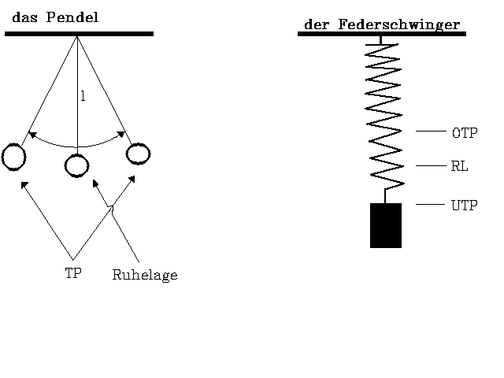

An den TP des Pendels weist der Körper maximale potentielle Energie und eine max. Auslenkung auf, in der Ruhelage ist die kin. Energie maximal. |  | am OTP (oberer Totpunkt) besitzt der Federschwinger max. potentielle Energie, am UTP (unterer Totpunkt) ist die elastische Energie am größten, in der Ruhelage erreicht die kinetische Energie ihr Maximum.
RL Ruhelage
OTP oberer Totpunkt
UTP unterer Totpunkt

Welche Schwerpunkte sollten klar sein:

- Begriffe wie Frequenz, Umlaufzeit sollten uns vertraut sein.

- Bei der zeitlich periodischen Änderung des Ortes sowie der Bewegungsrichtung (Kreisbewegung) sollten die Zusammenhänge Winkelgeschwindigkeit, Bahngeschwindigkeit, Bahnbeschleunigung sitzen. Für die Winkelbeschleunigung sollte jeder in der Lage sein, die Definition anzugeben.

- Begriffe und Symbole des Kreises: der Mittelpunkt, der Radius, der Durchmesser, das Bogenmaß, der Winkel, der Kreisumfang, die Kreisfläche, der Halbkreis, die Tangente, die Sekante,

- Kräfte bei der Kreisbewegung und der Gebrauch von Wendungen:
  - entgegengesetzte Kräfte wirken auf einer Wirkungslinie,
  - Kräfte wirken auf einen Körper,
  - die auf den Körper wirkenden Kräfte verursachen,
  - die Kräfte sind an einen Körper gebunden,

- Verbindungswörter für den Formeleinbau im Text:
  - es gilt ....., wobei ....
  - mit Erhöhung von .... wird ...
  - es sei ....., dann nimmt .... den Wert von ....an.
  - verändert sich ........, dann können wir die Aussage wie folgt formulieren:

- hier noch einiges zum Auffrischen:
  - darstellen,
  - wirken,
  - verursachen,
  - die Ursache der Bewegung,
  - die Fliehkraft wirkt vom Radius weg,
  - die Radialkraft ist zum Mittelpunkt hingerichtet,
  - die Veränderung des Winkels in der Zeit nennen wir ...,
  - den zurückgelegten Weg in der Zeit bezeichnen wir als ..,
  - die Voraussetzung für eine Schwingung ist das Vorhandensein eines schwingungsfähigen Systems,

